Тема урока: “Что такое имя существительное?”
Система: “Школа России”
Класс: 2 класс
Цель: создание условий для знакомства с именем существительным как частью речи.
Дидактические:
- Познакомить с именем существительным как с частью речи, его значением и употреблением в языке.
- Формировать умение различать предмет и слово как его название, соотносить вопросы Кто? Что? и слово.
- Формировать представления о предметах и явлениях окружающего мира через ознакомления с именами существительными.
Развивающие:
- Развивать орфографическую зоркость при выполнении заданий.
- Развивать интерес к
Воспитательные:
- Воспитывать позитивное эмоционально-ценностное отношение к русскому языку.
- Воспитывать доброжелательность при работе в паре, в группе.
Планируемые результаты:
Предметные:
- познакомить с именем существительным, как частью речи;
- уметь классифицировать имена существительные;
- учить находить признаки имён существительных;
- применять полученные знания на практике, в самостоятельной работе.
Метапредметные:
Личностные УУД:
- определять правила работы в парах, в группах;
- понимать и сохранять в памяти учебную задачу урока;
- устанавливать связь между целью деятельности и ее результатом.
Регулятивные УУД:
- определять и формулировать цель деятельности на уроке;
- формулировать учебные задачи;
- осуществлять самоконтроль;
- совместно с учителем и одноклассниками давать оценку своей деятельности на уроке.
Коммуникативные УУД:
- слушать и понимать речь других;
- формировать умения договариваться и приходить к общему решению в совместной деятельности;
- уметь с достаточной полнотой и точностью выражать свои мысли;
- владеть диалогической формой речи в соответствии с грамматическими и синтаксическими нормами родного языка.
Познавательные УУД:
- находить ответы на вопросы в тексте, иллюстрациях, используя свой жизненный опыт;
- развивать умение самостоятельно выделять и формулировать познавательную цель;
- делать обобщение; искать и выделять необходимую информацию;
Ресурсы: материалы учебника, карточки настроения, интерактивная платформа РЭШ.

Этап | Содержание деятельности учителя | Содержание деятельности младших школьников | Задание.
Организационный момент (1 мин) | Учитель читает стихотворение приветствие. | Приветствуют учителя. Организуют свое рабочее место, проверяют наличие индивидуальных учебных принадлежностей на столе
Актуализация знаний (6 мин) | - Орфографическая минутка.  - Подведение к теме урока учащихся. | Выполняют орфографическую минутку в тетрадях.  Выполняют задание на платформе рэш. | 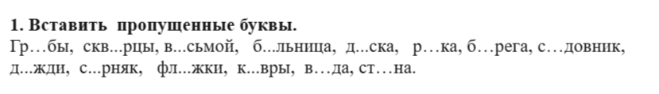  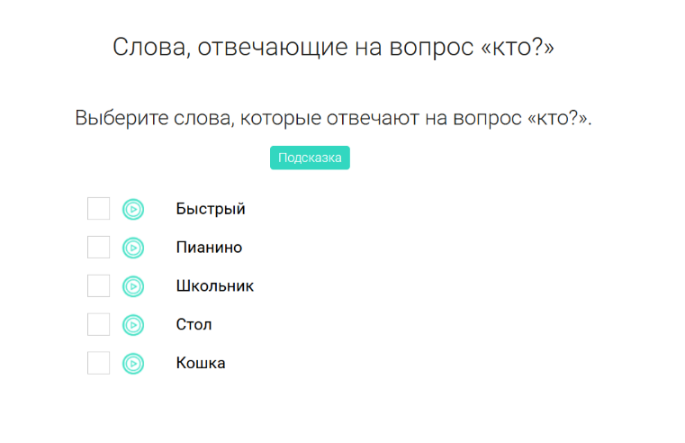  https://resh.edu.ru/subject/lesson/6421/train/299581/
- Постановка цели деятельности.  (4-5 мин) | Постановка темы, цели урока.  Знакомство с именем существительным. | Отвечают на вопросы учителя. Определяют тему, цель урока.  Работают по учебнику.  Знакомство с правилом.  Чтение правила.  Обсуждение . | Стр. 45  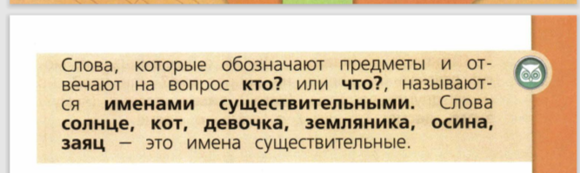
- Открытие нового знания.  ((7-8 мин) | Объяснение новой темы урока.  Выполнение упражнений по теме. | Ведут познавательную беседу с учителем.  Отвечают на вопросы учителя.  Выполняют задание по учебнику. | 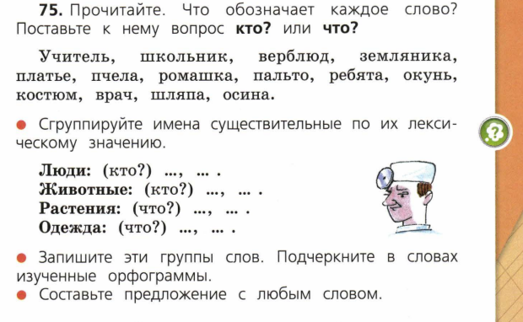  Стр. 45, упр 75.
Физкультминутка и работа в группах.  (6 минут) | Физкультминутка  Работа в группах с использованием интерактива. | Выполняют упражнение физкультминутки на закрепление.  Работают в группах. | 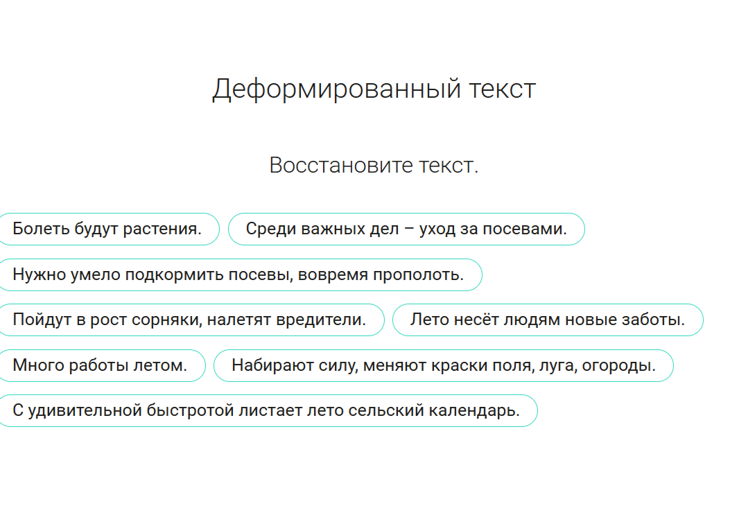  https://resh.edu.ru/subject/lesson/4501/train/148661/
Первичное закрепление.  (6-8 мин) | - Работа в прах с использованием интерактива. | Выполнение работы в парах. | 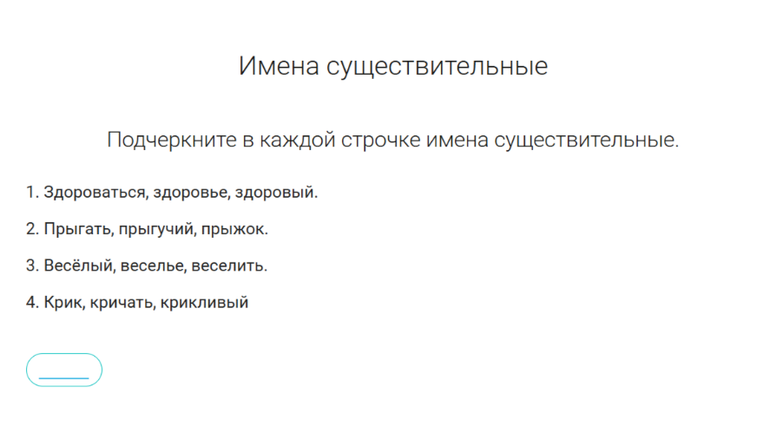  https://resh.edu.ru/subject/lesson/6316/train/292049/
Самостоятельная работа с самопроверкой.  (7-8мин) | Самостоятельная работа на интерактивной платформе. | Выполняют задание на платформе рэш. | 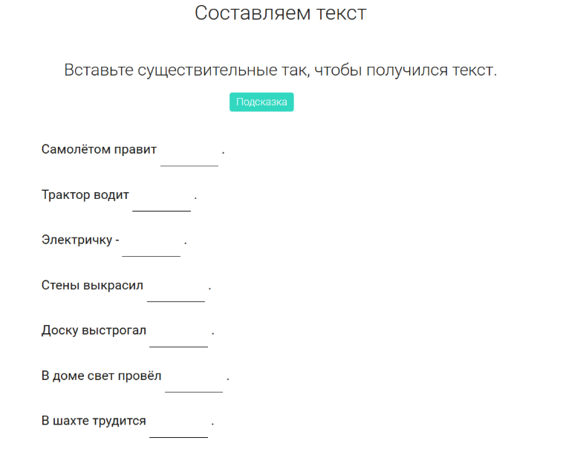  https://resh.edu.ru/subject/lesson/6316/train/292053/
Домашнее задание | - Задание на дом.  Стр. упр. | Слушают объяснение учителя. Делают  соответствующие записи | Стр. 46, упр 78.
Рефлексия | - Поведение итога урока. | Отвечают на вопросы учителя.

